Inwestor:
Gmina Ropa
Ropa 733, 38-312 Ropa
NIP: 738-21-30-282

PROGRAM
FUNKCJONALNO-UŻYTKOWY
Budowa mikroinstalacji prosumenckich wykorzystujących odnawialne źródła energii, służących do wytwarzania energii elektrycznej w gminie Ropa.

Tryb udzielenia zamówienia:
Postępowanie zostanie przeprowadzone w trybie przetargu nieograniczonego.

Stan na dzień 3 września 2015 r.

Opracowanie : P.P.U.H. EL-KO
ul. 1 Armii 67; 47-480 Pietrowice Wielkie
tel. 696 473 001
email: ppuhel-ko@wp.pl

Kod zamówienia według CPV:

71200000-0 Usługi architektoniczne i podobne
71300000-1 Usługi inżynieryjne
71314100-3 Usługi elektryczne
71320000-7 Usługi inżynieryjne w zakresie projektowania
71321000-4 Usługi inżynierii projektowej dla mechanicznych i elektrycznych
instalacji budowlanych
71323100-9 Usługi projektowania systemów zasilania energią elektryczną
71326000-9 Dodatkowe usługi budowlane
71334000-8 Mechaniczne i elektryczne usługi inżynieryjne
44112110-5 Konstrukcje dachowe
45000000-0 Roboty instalacyjne w budynkach
45300000-0 Roboty w zakresie instalacji budowlanych
45310000-3 Roboty w zakresie instalacji elektrycznych
45315700-5 Instalowanie rozdzielni elektrycznych
45231000-5 Roboty budowlane w zakresie budowy rurociągów, ciągów
komunikacyjnych i linii energetycznych
45261215-4 Pokrywanie dachów panelami ogniw słonecznych

Zawartość opracowania:

Nazwa i kody CPV 2
Spis treści 3
Spis treści
1. Część opisowa 5
1.1. Słownik użytych pojęć 5
1.2. Opis przedmiotu zamówienia 5
1.3. Ogólny opis przedmiotu zamówienia 6
1.4. Opis stanu istniejącego 10
1.5. Opis stanu docelowego 12
1.6. Opis wymagań zamawiającego w stosunku do przedmiotu zamówienia 13
1.6.1. Wykonanie niezbędnych inwentaryzacji i ekspertyz 13
1.6.2. Wykonanie projektu 13
1.6.3. Wymagania stawiane dokumentacji projektowej 14
1.6.4. Uzyskanie niezbędnych uzgodnień i pozwoleń 15
1.6.5. Wymagania stawiane urządzeniom 16
1.6.6. Wymagania dotyczące warunków wykonania i odbioru robót budowlanych 17
2. Część informacyjna 20
2.1. Mapa i położenie obiektu 20
2.2. Opis obiektu 21
2.2.1. Warunki meteorologiczne 21
2.3. Nieruchomości inwestora przeznaczone do projektu 23
2.4. Zacienienie nieruchomości 24
3. Koncepcja systemu OZE 25
3.1. Wymiarowanie systemu PV 25
Usytuowanie modułów PV 25
3.2. Przyłączenie instalacji fotowoltaicznej do sieci elektroenergetycznej 28
3.3. Symulacja uzysku energetycznego 29
3.4. Elementy dodatkowego wyposażenia 29
3.5. Przepisy prawne i normy związane z projektowaniem i wykonaniem 30
3.5.1. Stadia dokumentacji projektowej 30
3.5.2. Szczegółowe cechy zamówienia dotyczące rozwiązań technicznych 30
3.6. Dokumenty potwierdzające zgodność zamierzenia z wymogami prawa 32
3.6.1. Przepisy prawne i normy 32
3.6.2. Zgodność z polityką lokalną 33
3.6.3. Wymagania dotyczące robót 33
3.6.4. Przekazanie terenu budowy 34
3.6.5. Zabezpieczenie terenu budowy 34
3.6.6. Ochrona środowiska w czasie wykonywania robót 34
3.6.7. Ochrona przeciwpożarowa 34
3.6.8. Materiały szkodliwe dla otoczenia 35
3.6.9. Ochrona własności publicznej 35
3.6.10. Bezpieczeństwo i higiena pracy 35
3.6.11. Ochrona i utrzymanie robót 36
3.6.12. Stosowanie się do prawa i innych przepisów 36
3.6.13. Równoważność norm i zbiorów przepisów prawnych 36
3.7. Odbiór Robót 36
3.7.1. Rodzaje odbiorów robót 36
3.7.2. Odbiór robót zanikających i ulegających zakryciu 37
3.7.3. Odbiór częściowy robót 37
3.7.4. Odbiór końcowy robót 37
3.7.5. Dokumenty do odbioru ostatecznego 38
3.7.6. Inne informacje i dokumenty niezbędne do zaprojektowania robót budowlanych 38
4. Część finansowa 39
4.1. Planowane koszty inwestycyjne instalacji fotowoltaicznej 39
4.2. Zestawienie kosztów ogólnych 39
4.3. Zestawienie kosztów przedsięwzięcia 40
4.4. Uzasadnienie realizacji przedsięwzięcia 41
5. Analiza ekologiczna inwestycji 42

Część opisowa

Słownik użytych pojęć

Zamawiający - podmiot samorządowy – Gmina Ropa, Ropa 733; 38-312 Ropa

Inspektor - osoba fizyczna lub prawna upoważniona przez Zamawiającego do kontroli i odbierania dokumentacji oraz robót budowlanych, w zakresie wskazanym umową z Zamawiającym.

Wykonawca - podmiot prawny, wyłoniony w wyniku postępowania przetargowego w oparciu o ustawę Prawo zamówień publicznych. Na etapie początkowym Wykonawca zrealizuje prace projektowe, następnie zajmie się ich wdrożeniem, wykonaniem a także dostarczeniem poszczególnych elementów systemu w warunkach umowy pomiędzy Wykonawcą, a Zamawiającym.

System PV -system obejmujący elementy składowe: panele/moduły ogniw fotowoltaicznych, inwertery, rozdzielnicę elektryczną, połączenia elektryczne i komunikacyjne, urządzenia monitorujące i zabezpieczające, zespoły akumulatorów.

OZE – Odnawialne Źródła Energii, takie jak: moduły fotowoltaiczne, panele hybrydowe fotowoltaiczno - termiczne, zespoły akumulatorów - baterii, itp.

Inwestycja – równoważne określenie dla : przedsięwzięcie, budowa, operacja, roboty, zamierzenie budowlane, zespół obiektów mogących samodzielnie funkcjonować , obiekt budowlany.

Opis przedmiotu zamówienia

Niniejszy Program funkcjonalno – użytkowy w sposób ogólny opisuje wymagania i oczekiwania Zamawiającego stawiane inwestycji pn: „Wykorzystanie odnawialnych źródeł energii w gminie Ropa poprzez budowę instalacji prosumenckich na budynkach użyteczności publicznej oraz na nieruchomościach należących do osób fizycznych” realizowanej w trybie przetargu nieograniczonego, a wraz z załącznikami stanowi podstawę do sporządzenia ofertowej kalkulacji i zamówienia w trybie przetargu publicznego w oparciu o Ustawę z dnia 19 stycznia 2004 r. Prawo Zamówień Publicznych (Dz. U. z 2013 r. poz. 907 ze zm.) na kompleksową realizację zadania obejmującego wykonanie dokumentacji projektowej wraz ze wszystkimi wymaganymi prawem uzgodnieniami, jak również wszelkie prace budowlano – montażowe dotyczących robót opisanych w niniejszym opracowaniu.

Spodziewane prace budowlano-montażowe nie będą stanowiły zagrożenia dla ochrony środowiska i nie będą przedsięwzięciem mającym szkodliwy wpływ na środowisko naturalne. Program funkcjonalno-użytkowy jest stosowany jako dokument przetargowy. Oferta dostarczona przez Wykonawcę powinna obejmować całość dostaw i usług koniecznych do przeprowadzenia przedsięwzięcia aż do momentu przekazania efektu Zamawiającemu. Oferta powinna być zgodna z niniejszą specyfikacją. Wykonawca, w swoim zakresie, ujmie także te prace dodatkowe i elementy instalacji, które nie zostały wyszczególnione, lecz są ważne bądź niezbędne dla poprawnego funkcjonowania i stabilnego działania oraz wymaganych prac konserwacyjnych, jak również dla uzyskania gwarancji sprawnego i bezawaryjnego działania.

Planowana inwestycja pn. „Wykorzystanie odnawialnych źródeł energii w gminie Ropa poprzez budowę instalacji prosumenckich na budynkach użyteczności publicznej oraz na nieruchomościach należących do osób fizycznych”, będzie realizowana w ramach działania 321 „Podstawowe usługi dla gospodarki i ludności wiejskiej objętego PROW na lata 2007-2013" na realizację operacji dotyczących budowy mikroinstalacji prosumenckich wykorzystujących odnawialne źródła energii, służących do wytwarzania energii, w szczególności energii elektrycznej lub cieplnej z przeznaczeniem na potrzeby własne.

Ogólny opis przedmiotu zamówienia

Przedmiot zamówienia obejmuje kompleksowe zaprojektowanie i wybudowanie: systemu modułów fotowoltaicznych, wytwarzających energię elektryczną zainstalowanych na terenie nieruchomości stanowiących własność Gminy Ropa lub będących w jej dyspozycji na podstawie umów z mieszkańcami Gminy:

1. Oczyszczalnia ścieków w miejscowości Ropa
38-312 Ropa
Działka nr ewidencyjny: 469
Miejscowość: Ropa, Powiat gorlicki, Woj. małopolskie

2. Gospodarstwa indywidualne (wg. poniższej tabeli)

Lp. | Adres | Numer działki
1 | 38-312 Ropa, Ropa 240 | 3021/3
2 | 38-312 Ropa, Ropa 1051 | 3726/3
3 | 38-312 Ropa, Ropa 158 | 141
4 | 38-312 Ropa, Ropa 452 | 1289/2
5 | 38-312 Ropa, Ropa 430 | 1180
6 | 38-312 Ropa, Ropa 818 | 2963/19
7 | 38-312 Ropa, Ropa 771 | 2265/4
8 | 38-312 Ropa, Ropa 508 | 2067
9 | 38-312 Ropa, Ropa 772 | 2772/3
10 | 38-312 Ropa, Ropa 900 | 1858/3
11 | 38-312 Ropa, Ropa 822 | 891/6
12 | 38-312 Ropa, Łosie 149 | 494/7, 494/12
13 | 38-312 Ropa, Ropa 331 | 2332/3
14 | 38-312 Ropa, Łosie 148 | 492/2
15 | 38-312 Ropa, Ropa 1141 | 430/3
16 | 38-312 Ropa, Ropa 740 | 946/3
17 | 38-312 Ropa, Ropa 672 | 201/1
18 | 38-312 Ropa, Ropa 757 | 1855/3
19 | 38-312 Ropa, Ropa 453 | 1291/1
20 | 38-312 Ropa, Ropa 435 | 1119
21 | 38-312 Ropa, Ropa 368 | 1846
22 | 38-312 Ropa, Ropa 806 | 2332/2
23 | 38-312 Ropa, Ropa 865 | 2332/1

Nieruchomości nie posiadają źródeł OZE.
Uzyskana energia elektryczna w całości zużywana będzie na potrzeby własne obiektów.

Bilans energetyczny dla obiektów w 2014 r. wynosił:

 | Moc energii elektrycznej zamówionej (kW) | Roczne zużycie energii elektrycznej (MWh)
Oczyszczalnia ścieków w miejscowości Ropa | 70 | 85,913
Gospodarstwa indywidualne | 205,5 | 84,67

Poniższa tabela przedstawia zestawienie mocy zużytej w 2014 roku tj. bilans energetyczny dla poszczególnych obiektów oraz dobór instalacji fotowoltaicznej. W żadnym z przypadków uzysk roczny projektowanej instalacji nie przekracza zużycia energii elektrycznej w budynku.

L.p. | Nazwa budynku | Adres inwestycji | Roczne zużycie energii [kWh] | Prognozowana produktywność instalacji PV [kWh] | Projektowana moc instalacji PV [kWp]
1 | Budynek 1 | 38-312 Ropa 240 | 2015 | 856,9 | 1
2 | Budynek 2 | 38-312 Ropa 1051 | 3230 | 2248,4 | 2,5
3 | Budynek 3 | 38-312 Ropa 158 | 4500 | 3888,0 | 4,5
4 | Budynek 4 | 38-312 Ropa 452 | 4408 | 2885,9 | 4
5 | Budynek 5 | 38-312 Ropa 430 | 3100 | 2619,1 | 3
6 | Budynek 6 | 38-312 Ropa 818 | 3498 | 2604,9 | 3,5
7 | Budynek 7 | 38-312 Ropa 771 | 2500 | 1351,5 | 1,5
8 | Budynek 8 | 38-312 Ropa 508 | 2874 | 1583,4 | 2
9 | Budynek 9 | 38-312 Ropa 772 | 2899 | 2701,7 | 3,5
10 | Budynek 10 | 38-312 Ropa 900 | 9000 | 6205,0 | 7
11 | Budynek 11 | 38-312 Ropa 822 | 3300 | 2794,0 | 4
12 | Budynek 12 | 38-312 Łosie 149 | 3932 | 3483,2 | 4
13 | Budynek 13 | 38-312 Ropa 331 | 5486 | 4559,6 | 6
14 | Budynek 14 | 38-312 Łosie 148 | 4656 | 3489,0 | 4,5
15 | Budynek 15 | 38-312 Ropa 1141 | 3000 | 1805,0 | 2
16 | Budynek 16 | 38-312 Ropa 740 | 7472 | 3161,0 | 4
17 | Budynek 17 | 38-312 Ropa 672 | 3498 | 3125,8 | 3,5
18 | Budynek 18 | 38-312 Ropa 757 | 2700 | 2240,3 | 2,5
19 | Budynek 19 | 38-312 Ropa 453 | 4500 | 3683,9 | 4,5
20 | Budynek 20 | 38-312 Ropa 435 | 2862 | 2571,6 | 3
21 | Budynek 21 | 38-312 Ropa 368 | 4978 | 3952,3 | 5
22 | Budynek 22 | 38-312 Ropa 806 | 1755 | 1519,3 | 2
23 | Budynek 23 | 38-312 Ropa 865 | 4128 | 3261,2 | 4
24 | Oczyszczalnia ścieków w Ropie | 38-312 Ropa, nr ew. dz. 469 | 171826 | 37944,0 | 40

Kwota całkowita operacji nie powinna przekroczyć wartości: ………….. zł netto/ …………………… zł brutto .Szczegółowa kalkulacja projektowanych kosztów operacji została przedstawiona w rozdziale 4 niniejszego opracowania.

W ramach przedmiotu zamówienia w zakresie wykonawstwa, wykonawca wykona prace budowlane obejmujące wskazane adresy inwestycji:
- Wybudowanie instalacji modułów fotowoltaicznych o mocy nominalnej:

a/ do 40 kW dla Oczyszczalni ścieków w miejscowości Ropa,
b/ do 81,5 kW łącznie dla gospodarstw indywidualnych

- Wykonanie niezbędnych konstrukcji dla instalacji modułów PV,
- Montaż paneli na konstrukcjach;
- Wykonanie przejść przez przegrody (strop, dach, ściany) dla kabli elektrycznych i ich zabezpieczenie,
- Położenie okablowania do podłączenia paneli PV,
- Zamontowania falowników/inwerterów dla obsługi paneli PV,
- Zamontowania optymizerów mocy do każdego panela PV oddzielnie
- Zamontowanie ograniczników przepięć dla instalacji PV po stronie AC i DC,
- Podłączenia falowników/inwerterów do systemu elektroenergetycznego inwestora,
- Uruchomienie instalacji;
- Przygotowanie wniosków „ZM – zgłoszenie przyłączenia mikroinstalacji do sieci elektroenergetycznej Tauron Dystrybucja SA” z wymaganymi załącznikami;
- Wykonanie systemu wizualizacji i pomiarów z paneli PV ( dla każdego panelu PV oddzielnie) umożliwiającego odczyt we wskazanych przez inwestora miejscach + oprogramowanie systemu.
- Wykonanie prac porządkowych (np. malowanie) mających na celu doprowadzenie obiektów do stanu pierwotnego.

Energia elektryczna wytwarzana przez zaprojektowany system przewidziana jest do zasilania istniejących obiektów i zredukowania jej zużycia, tym samym zredukowania kosztów zakupu od miejscowego Operatora Energetycznego.
Informacje dotyczące charakterystyki terenu oparte są na materiałach dostarczonych przez inwestora, ankiet osób fizycznych zainteresowanych wyrażających chęć udziału w programie współfinansowanym w ramach PROW na lata 2007-2013 na zakup i montaż mikroinstalacji prosumenckich, cen rynkowych dla instalacji fotowoltaicznej oraz ogólnodostępnych danych dostępnych na specjalistycznych portalach internetowych.

W ramach przedmiotu zamówienia w zakresie opracowania dokumentacji projektowej, wykonawca sporządzi projekty techniczno-budowlane obejmujące:

a/ projekt techniczny (4 egz. w formie utrwalonej na piśmie oraz w formie elektronicznej),

b/ projekt wykonawczy z podziałem na branże (3 egz. w formie utrwalonej na piśmie oraz w formie elektronicznej),

c/ projekt powykonawczy z podziałem na branże (3 egz. w formie utrwalonej na piśmie oraz w formie elektronicznej),

Prace nad projektem techniczno - budowlanym należy wykonać zakładając, że jest to inwestycja o charakterze odtworzeniowym elementu infrastruktury obiektu liniowego (patrz art. 61 ustawy z dnia 27 marca 2003 r. o planowaniu przestrzennym (Dz. U. z 2013 roku Nr 0, poz. 405) przy zachowaniu regulacji zawartych w ustawie z dnia 17 maja 1989 r. - prawo geodezyjne i kartograficzne (tekst jednolity - Dz. U. z 2010 r. Nr 193, poz. 1287 z późn. zmianami) uwzględniając niniejszy program funkcjonalno-użytkowy.

Projekt techniczno - budowlany powinien być sporządzony w zakresie i stopniu dokładności niezbędnym do sporządzenia przedmiaru robót, kosztorysu inwestorskiego. Projekt ten musi uwzględniać wymagania określone w Rozporządzeniu Ministra Infrastruktury z dnia 2 września 2004 r. w sprawie szczegółowego zakresu i formy dokumentacji projektowej, specyfikacji technicznych wykonania i odbioru robót budowlanych oraz programu funkcjonalno-użytkowego (Dz. U. z 2004 r. Nr 202 póz. 2072).

Opis stanu istniejącego

Położenie geograficzne działek w obrębie miejscowości Ropa wraz z charakterystycznymi danymi (położenie geograficzne, powierzchnia) dla terenu Oczyszczalni ścieków w miejscowości Ropa przeznaczonego do realizacji przedsięwzięcia przedstawione zostało w tabeli nr 1., oraz lokalizacja wraz z obrysami zabudowań na rys. 1.1a i 1.1b. Natomiast dla budynków gospodarstw indywidualnych w załącznikach od 1 do 23.

Tabela nr 1. Dane charakterystyczne lokalizacji przedsięwzięcia

Budynek |  | Numer działki |  |  | Położenie geograficzne |  | Powierzchnia
Oczyszczalnia ścieków w miejscowości Ropa |  | 469 |  |  | +49º36’17’’ N  +21º2’28’’ E |  | 14900 m²
Gospodarstwa indywidualne |  | Wg. tabeli |  |  | Wg. Tabeli |  | Nie dotyczy

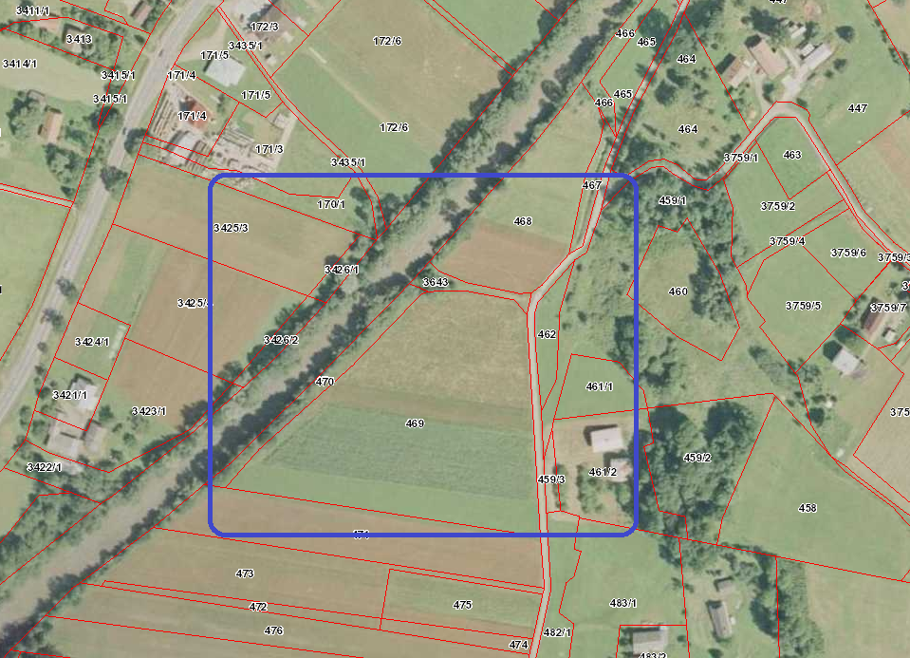
Rys. 1.1a Lokalizacja działek nr 469 w miejscowości Ropa
(źródło: www.maps.geoportal.gov.pl).
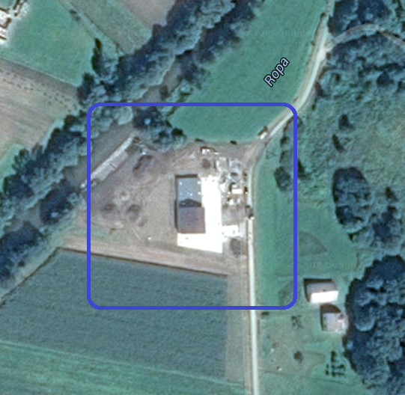
Rys. 1.1b Lokalizacja budynku oczyszczalni ścieków w miejscowości Ropa
(źródło: www.mapy.google.pl).

Opis stanu docelowego

Przewiduje się wykonanie instalacji fotowoltaicznej zainstalowanej na:
a/ gruncie - moc do 40 kW dla Oczyszczalni ścieków w miejscowości Ropa
b/ dachu i na gruncie – moc do 81,5 kW dla gospodarstw indywidualnych

Wykonanie inwestycji należy poprzedzić niezbędnymi obliczeniami i ekspertyzami. Należy wykonać zamontowania falowników/inwerterów dla obsługi modułów PV, optymizerów mocy DC, podłączenia falowników/inwerterów modułów PV do systemu elektroenergetycznego inwestora na potrzeby odbioru i monitoringu parametrów energii wyprodukowanej przez moduły PV (dla każdego modułu osobno), a także wykonać modernizację istniejącej rozdzielnicy głównej dla celów odbioru energii z modułów PV. Należy przewidzieć licznik energii elektrycznej wytwarzanej z OZE w celu umożliwienia monitorowania energii powstałej w OZE.

Przewiduje się, że łączny roczny uzysk energetyczny z instalacji PV wyniesie ok. 104,5 MWh.

Opis wymagań zamawiającego w stosunku do przedmiotu zamówienia

Wykonanie niezbędnych inwentaryzacji i ekspertyz

W celu sporządzenia dokumentacji projektowej instalacji oraz uzyskania niezbędnych pozwoleń na wykonanie ww. instalacji, należy wykonać wszelkie niezbędne i wymagane inwentaryzacje uzgodnienia oraz ekspertyzy, w tym: z zakładem energetycznym.
Wymagania formalne.
- Należy opracować ekspertyzę lub orzeczenie techniczne przez osoby do tego uprawnione które będzie miało na celu sprawdzenie wytrzymałości wszystkich istotnych elementów konstrukcyjnych na dodatkowe obciążenia które zostaną wywołane przez dobudowanie instalacji PV na budynkach.
- Projekt Budowlany oraz Projekty wykonawcze należy wykonać w oparciu o Polskie lub Europejskie Normy oraz o aktualne Rozporządzenie Ministra Infrastruktury w sprawie warunków technicznych, jakim powinny odpowiadać budynki i ich usytuowanie.

Wykonanie projektu

Na podstawie Art. 29 pkt. 2 ust. 16 Ustawy z dnia 7 lipca 1994 r. Prawo Budowlane (Dz. U. z 2013 r. poz. 984) instalacje fotowoltaiczne o mocy do 40,00 kW zwolnione są z obowiązku uzyskania prawomocnego Pozwolenia na budowę oraz na podstawie Art. 30 pkt. 1 ust. 1 Ustawy brak jest obowiązku ich Zgłoszenia we właściwym terytorialnie urzędzie administracji budowlanej. Przedsięwzięcie nie wymaga również przeprowadzenia oceny oddziaływania na środowisko oraz nie wymaga przeprowadzenia oceny oddziaływania na obszar Natura 2000, zgodnie z art. 59 Ustawy z dnia 3 października 2008 r. o udostępnianiu informacji o środowisku i jego ochronie, udziale społeczeństwa w ochronie środowiska oraz o ocenach oddziaływania na środowisko.

Zakres projektu powinien dotyczyć:
- Należy opracować przez uprawnione do tego osoby, projekty wykonawcze podkonstrukcji oraz konstrukcji nośnej wraz ze stelażami aluminiowymi pod moduły PV, inwertery i pozostałe elementy instalacji PV.

- Należy opracować przez uprawnione do tego osoby, projekty wykonawcze instalacji elektrycznej dla odbioru energii wytworzonej przez moduły PV.

Za osobę uprawnioną uważa się osobę posiadającą uprawnienia budowlane do projektowania bez ograniczeń i w specjalnościach:
- konstrukcyjno-budowlanej;
- instalacyjnej w zakresie sieci, instalacji i urządzeń elektrycznych i elektroenergetycznych.

Wymagania stawiane dokumentacji projektowej

Projekt powinien zawierać schematy, rysunki niezbędne do prawidłowego wykonania instalacji elektrycznej instalacji modułów PV dla wskazanych w rozdziale 1.4 niniejszego PFU lokalizacji :
- Projekt instalacji modułów PV o nominalnej mocy energetycznej max 40,00 kWp ;
- Kierunek i kąt nachylenia modułów, powinien być tak dobrany, aby umożliwić optymalną prace układu i uzyskanie możliwie największej ilości energii od nasłonecznienia, przy dostępnej powierzchni dachu;
- Projekt instalacji przepięciowej - dwustopniowy dla modułów PV.

Projekt należy tak wykonać, aby instalacje modułów PV można było zrobić bez przestojów w pracy oczyszczalni ścieków, utrudniających jej prawidłowe funkcjonowanie. Projekt powinien zawierać wpięcie instalacji modułów PV w istniejącą instalację elektroenergetyczną. Projekt powinien obejmować niezbędne obliczenia, rysunki: schematy i rzuty, karty katalogowe podstawowych urządzeń oraz wszystkie wymagane prawem oświadczenia.
Projekt konstrukcji wsporczej paneli powinien zawierać odpowiednie rysunki, rzuty oraz obliczenia umożliwiające ustawienie paneli słonecznych pod optymalnym kątem.
Zamawiający przewiduje montaż modułów PV na dachach budynków oraz na gruncie, dlatego opracowanie projektu należy poprzedzić wykonaniem niezbędnych badań, ekspertyz oraz inwentaryzacji, które potwierdzą możliwość posadowienia konstrukcji we wskazanym miejscu.

Wykonanie projektu elektrycznego i AKPiA
Projekt powinien zawierać schematy, rysunki niezbędne do prawidłowego wykonania instalacji elektrycznej i układu automatyki instalacji paneli PV.
Zaprojektowany układ sterowania/automatyki powinien zapewniać:
- Kontrolowanie procesu przekazywania energii pomiędzy obiegami AC i DC,
- pomiar energii wyprodukowanej w danym dniu z każdego modułu PV oraz sumarycznej od momentu uruchomienia instalacji modułów PV,
- archiwizację danych pomiarowych oraz ich wyświetlania na stanowisku komputerowego sterowania i wizualizacji,
- wyświetlać dane z wybranych pomiarów na ekranie w pomieszczeniu Sekretarza Gminy.
Wizualizacja parametrów i uzyskanych danych dla każdego modułu PV podczas pracy w zakresach czasowych:
- 15 – minutowym (w zakresie osiąganej mocy oraz napięcia przez każdy moduł PV)
- dziennych (sumaryczna wartość energii wyprodukowanej przez każdy moduł PV )
- miesięcznych (sumaryczna wartość energii wyprodukowanej przez każdy moduł PV)
- rocznych (sumaryczna wartość energii wyprodukowanej przez każdy moduł PV)
- całkowitym (sumaryczna wartość energii wyprodukowanej przez każdy moduł PV od początku pracy całej instalacji)
Wizualizacja parametrów pracy powstałych instalacji obejmuje prezentację mocy i wielkości produkcji energii elektrycznej, napięcia oraz wartości prądu zbiorczo dla poszczególnych instalacji oraz dla każdego modułu PV oddzielnie.

Wykonanie projektu konstrukcji stalowej i aluminiowej pod panele PV mocowanych na dachu i w gruncie
Projekt powinien zawierać schematy, rysunki niezbędne do prawidłowego wykonania konstrukcji mechanicznej pod montowane panele PV.
Proponuje się ułożenie paneli PV na części dachów poza 1 metrowym pasem skrajnym. Panele proponuję zamocować na konstrukcji aluminiowej opartej na słupkach stalowych opartych na dźwigarach głównych. Powstanie wtedy płaska konstrukcja na istniejącym dachu umożliwiająca przenieść dodatkowe obciążenia na dźwigary dachowe. Konstrukcja aluminiowa powinna przenieść obciążenia od ciężaru modułów, od sił powstałych od naporu wiatru oraz od ciężaru śniegu. Wszystkie te dodatkowe siły które przez konstrukcję przekażą się na konstrukcje dachu i należy to uwzględnić oraz sprawdzić istniejące już elementy konstrukcji. Po wykonaniu słupków na których opierać się będzie konstrukcja pod panele należy uszczelnić i odtworzyć w tych miejscach warstwy dachowe.

Uzyskanie niezbędnych uzgodnień i pozwoleń

Na podstawie opracowanej dokumentacji projektowej, po wykonaniu niezbędnych ekspertyz oraz zatwierdzeniu projektu przez Inwestora należy uzyskać wszelkie opisane prawem pozwolenia w celu przeprowadzenia prac montażowych instalacji modułów PV w zakresie zgodnym z dokumentacją.

Wymagania stawiane urządzeniom

W dokumentacji przygotowanej do przedstawienia inwestorowi należy uwzględnić urządzenia, które umożliwią swoimi parametrami spełnienie wymagań stawianych przez inwestora oraz Operatora Systemu Dystrybucji (OSD).

Wymagane parametry paneli PV :
- powierzchnia pojedynczego modułu PV powinna być nie mniejsza niż 1,6 m2,
- nominalna moc pojedynczego panelu powinna być nie mniejsza niż 250 Wp (w warunkach STC),
- napięcie pojedynczego panelu powinno być nie mniejsze niż 30,2 V
(Vmp przy Pmax),
- prąd pojedynczego panelu powinien być nie mniejszy niż 8,15 A (Imp przy Pmax),
- sprawność optyczna pojedynczego panelu nie mniejsza niż 15,4%,
- współczynnik straty temperaturowej (Pm) nie gorszy niż -0,43%/1ºC
- gwarancja sprawności uzyskanej po 25 latach na poziomie minimum 80,2% mocy nominalnej
- panele powinny być wykonane w technologii polikrystalicznej, zamontowane na lekkiej ramie np. aluminiowej.

Wymagane parametry inwerterów DC/AC
- inwertery powinny być na napięcie 400/230VAC (3 - fazowe), oraz 1-fazowe dla instalacji do 4kWp
- inwertery powinny posiadać zabezpieczenie odcinające napięcie przy braku obecności sieci zasilającej,
- inwertery powinny umożliwiać komunikację np. RS485, RS232, Ethernet, Zigbee
- nominalne napięcie DC na wejściu inwertera: 750VDC dla inwerterów 3-fazowych,
- nominalne napięcie DC na wejściu inwertera: 350VDC dla inwerterów 1-fazowych
- minimalna ilość trakerów MPP: równa ilości modułów PV w każdej instalacji,
- stopień ochrony IP65.

Wymagane parametry optymizerów mocy DC
- Nominalna moc wejściowa – 300W
- Zakres napięcia MPPT – 8-48V
- Maksymalny prąd wejściowy (Isc) – 10A
- Maksymalna sprawność – min 99,4 %
- Kategoria przepięciowa – II
- Bezpieczne napięcie wyjściowe optymizera mocy (wyjście w trybie gotowości)– max. 1V
- Maksymalny prąd wyjściowy (Wyjście w trakcie pracy) – 15A

Wymagane parametry kabli do paneli PV
- kable powinny być przeznaczone do instalacji fotowoltaicznych,
- kable powinny być odporne na promieniowanie UV i warunki atmosferyczne,
- temperatura pracy kabli powinna być w granicach -40 do + 70 stopni C,
- kable powinny być podwójnie izolowane,
- kable powinny posiadać izolacje na napięcie stałe min 600/1000V AC i 1800V DC.

Wymagania materiałowe dla konstrukcji nośnych:
-dla konstrukcji naziemnych –stal ocynkowana, profile i uchwyty paneli-aluminiowe, śruby ze stali nierdzewnej;
- dla konstrukcji dachowych – aluminium i stal nierdzewna.

Wymagania dotyczące warunków wykonania i odbioru robót budowlanych

Wymagania dotyczące materiałów budowlanych i urządzeń
Wszystkie materiały, wyroby i urządzenia przeznaczone do wykorzystania w ramach prowadzonej inwestycji będą fabrycznie nowe, pierwszej klasy jakości, wolne od wad fabrycznych, posiadające odpowiednie atesty, deklaracje zgodności i instrukcje w języku polskim.

Wymagania dotyczące sprzętu
Wykonawca jest zobowiązany do używania jedynie takiego sprzętu, który nie spowoduje niekorzystnego wpływu na jakość wykonywanych robót. Sprzęt, będący własnością Wykonawcy lub wynajęty do wykonania robót, ma być utrzymywany w dobrym stanie i gotowości do pracy.

Wymagania dotyczące transportu
Wykonawca jest zobowiązany do stosowania jedynie takich środków transportu, które nie wpłyną niekorzystnie na jakość wykonywanych robót i właściwości przewożonych materiałów. Materiały i sprzęt mogą być przewożone dowolnymi środkami transportu, w sposób zabezpieczający je przed uszkodzeniem.

Wymagania dotyczące wykonania robót
Wykonawca jest odpowiedzialny za prowadzenie robót zgodnie z umową, za jakość zastosowanych materiałów i wykonywanych robót, za ich zgodność z dokumentacja projektową, programem funkcjonalno - użytkowym, harmonogramem robót oraz poleceniami Inspektora.

Następstwa jakiegokolwiek błędu w pracach, spowodowanego przez Wykonawcę zostaną przez niego poprawione na własny koszt. Polecenia Inspektora będą wykonywane nie później niż w czasie przez niego wyznaczonym, po ich otrzymaniu przez Wykonawcę, pod groźbą zatrzymania robót.
W trakcie wykonywania prac należy przestrzegać aktualnych przepisów BHP i odpowiednio zabezpieczyć wykonywanie prac. Wszelkie roboty budowlane należy wykonać zgodnie z dokumentacja oraz warunkami technicznymi wykonywania i odbioru robót budowlanych.

Zakres prac instalacyjnych obejmuje:
- montaż konstrukcji pod moduły PV ,
- montaż modułów PV na konstrukcji,
- montaż optymizerów mocy DC
- ułożenie tras kablowych i kabli od modułów i optymizerów PV do rozdzielnicy elektrycznej,
- modernizacja rozdzielnicy elektrycznej,
- montaż inwerterów PV,
- montaż układu automatyki,
- wykonanie prób instalacji oraz sprawdzających prawidłowe działanie aparatury,
- uruchomienie układu i regulacje,
- szkolenie obsługi.

Zakres prac budowlanych obejmuje:
- wykonanie niezbędnych otworów montażowych w celu wprowadzenia urządzeń,
- zamurowanie otworów montażowych po wprowadzeniu urządzeń,
- wykonanie przepustów w miejscach przejść tras kablowych przez ściany, dach lub inne przeszkody,
- uszczelnienie przepustów
- pomalowanie ścian i dachów.

Wymagania dotyczące badań i odbioru robót budowlanych
Wykonawca jest odpowiedzialny za pełną kontrolę robót i jakość materiałów oraz zapewnia odpowiedni system kontroli. W przypadku, gdy normy nie obejmują jakiegoś badania, należy stosować wytyczne krajowe lub inne procedury zaakceptowane przez Inwestora. Przed przystąpieniem do pomiarów i badan Wykonawca powiadomi Inspektora o rodzaju, miejscu i terminie badania, a wyniki pomiarów i badan przedstawi na piśmie do akceptacji. Wszystkie koszty związane z organizowaniem i prowadzeniem badan materiałów i robót ponosi Wykonawca.

Roboty podlegają następującym etapom odbioru:
- odbiór częściowy,
- odbiór ostateczny,

Odbiór częściowy powinien być przeprowadzany dla tych elementów lub części instalacji, do których zanika dostęp w wyniku postępu robót. Odbiór częściowy przeprowadza się w trybie przewidzianym dla odbioru końcowego. Po dokonaniu odbioru częściowego należy sporządzić protokół potwierdzający prawidłowe wykonanie robót, zgodność wykonania instalacji z projektem technicznym i pozytywny wynik niezbędnych badań odbiorczych. W przypadku negatywnego wyniku odbioru częściowego, w protokole należy określić zakres i termin wykonania prac naprawczych lub uzupełniających. Po wykonaniu tych prac należy ponownie dokonać odbioru częściowego.

Odbiór ostateczny polega na finalnej ocenie rzeczywistego wykonania robót w odniesieniu do ich ilości, jakości i wartości. Całkowite zakończenie robót oraz gotowość do odbioru ostatecznego będzie stwierdzona przez Wykonawcę pisemnym powiadomieniem o tym fakcie Inspektora oraz Inwestora. Komisja odbierająca roboty dokona ich oceny jakościowej na podstawie przedłożonych dokumentów, wyników badan, pomiarów, ocenie wizualnej oraz zgodności wykonania robót z dokumentacja projektowa.
Podstawowym dokumentem do dokonania odbioru ostatecznego robót jest Protokół Ostatecznego Odbioru.

Do odbioru ostatecznego Wykonawca jest zobowiązany przygotować następujące dokumenty:
- dokumentację projektową z naniesionymi zmianami oraz dodatkową, jeśli została sporządzona w trakcie realizacji umowy,
- ustalenia technologiczne,
- wyniki pomiarów kontrolnych i badań,
- deklaracje zgodności lub certyfikaty zgodności wbudowanych materiałów,
- wnioski do OSD o przyłączenie mikroinstalacji z wymaganymi załącznikami.

W przypadku, gdy wg komisji, roboty pod względem przygotowania dokumentacyjnego nie będą gotowe do odbioru ostatecznego, komisja w porozumieniu z Wykonawcą wyznaczy ponowny termin odbioru ostatecznego robót. Wszystkie zarządzone przez komisje roboty poprawkowe lub uzupełniające będą zestawione wg wzoru ustalonego przez Zamawiającego. Terminy wykonania robót poprawkowych i robót uzupełniających wyznaczy komisja.

Wymagania dotyczące szkolenia obsługi
Szkolenie obsługi ma na celu zapoznanie użytkowników i pracowników Zamawiającego z zamontowanymi urządzeniami i instalacjami i przyswojeniem przez nich zasad poprawnej i bezpiecznej eksploatacji i konserwacji.

Część informacyjna
Zamawiający oświadcza, że posiada prawo do dysponowania nieruchomością na cele budowlane w zakresie działek na których planowana jest realizacji inwestycji. Prawo do dysponowania działkami przeznaczonymi na instalacje na budynkach prywatnych posiadają właściciele indywidualni.

Mapa i położenie obiektu

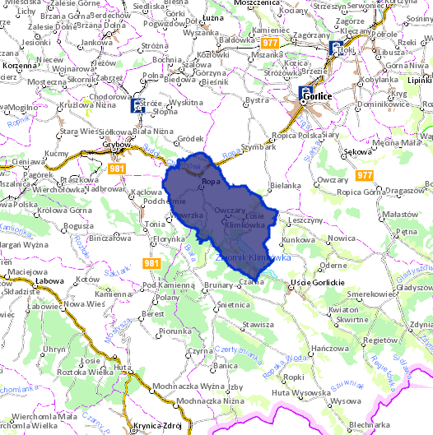
Rys. 1.2 Lokalizacja gminy Ropa (źródło: www.maps.geoportal.gov.pl)

Opis obiektu

Warunki meteorologiczne

Najbliższa stacja meteorologiczna mierząca parametry warunków klimatycznych mieści się w miejscowości Krynica Zdrój i dla tej miejscowości przedstawione zostały dane meteorologiczne dla miejscowości Ropa, które są widoczne w tabeli nr 2. W kolejnych wykresach 1 oraz 2 przedstawione zostały główne parametry klimatyczne rozpatrywane przy projektowaniu systemu fotowoltaicznego, a mianowicie temperatura i natężenie oświetlenia.

Tab 2. Wybrane dane meteorologiczne dla miejscowości Ropa (źródło: PVGIS © European Communities, 2001-2012)
Miesiąc | H_{h} | H_{opt} | I_{opt} | T_{D}
Styczeń | 770 | 1130 | 60 | -1,8
Luty | 1380 | 1840 | 53 | -0,9
Marzec | 2840 | 3560 | 45 | 4,2
Kwiecień | 4160 | 4730 | 34 | 10,8
Maj | 4910 | 5020 | 21 | 15,5
Czerwiec | 4950 | 4840 | 14 | 18,3
Lipiec | 5060 | 505 | 17 | 20,4
Sierpień | 4550 | 4990 | 29 | 20,2
Wrzesień | 3160 | 3860 | 42 | 15,2
Październik | 1990 | 2790 | 54 | 10,7
Listopad | 992 | 1510 | 61 | 5,9
Grudzień | 645 | 983 | 63 | 0
Rok | 2960 | 3370 | 35 | 9,9

H_{h –} Nasłonecznienie powierzchni płaskiej (Wh/m²/dzień)
H_{opt}: Nasłonecznienie powierzchni pod optymalnym kątem (Wh/m²/dzień)
I_{opt}: Optymalny kąt nachylenia (st.)
T_{D}: średnia temperatura w trakcie dnia (°C)

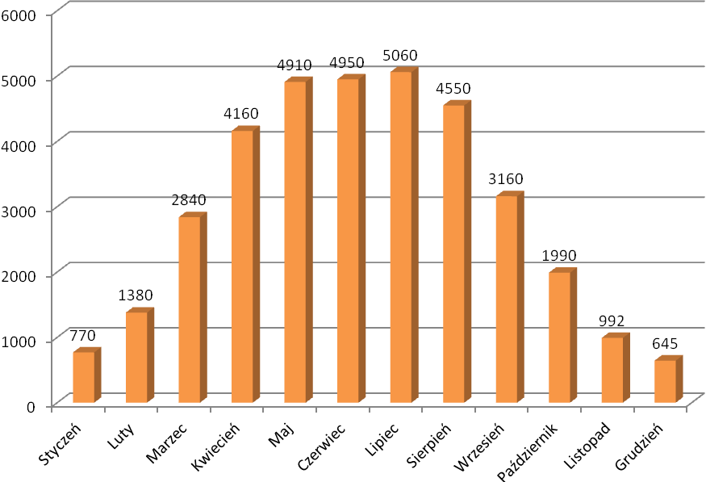

Wykres 1. Dzienne wartości napromieniowania dla miejscowości Ropa

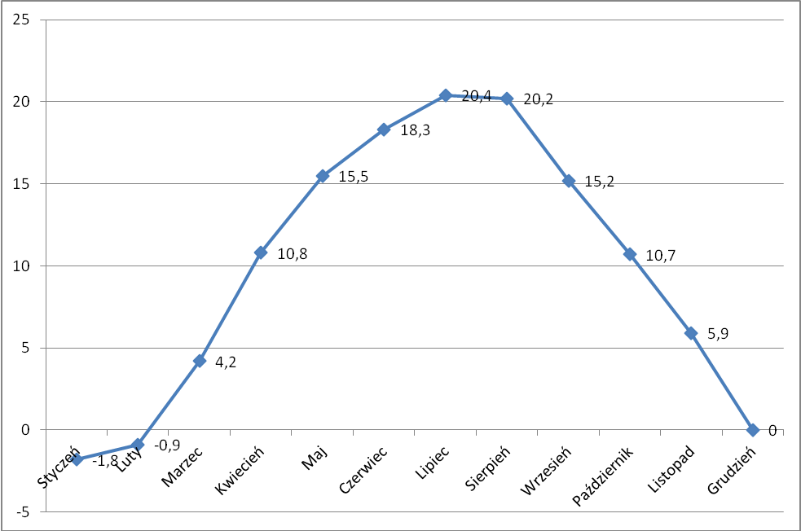
⁰C

Wykres 2. Miesięczne wartości temperatury dla miejscowości Ropa (w trakcie dnia)

Nieruchomości inwestora przeznaczone do projektu

Na wskazanym terenie przeznaczonym dla inwestycji występują zabudowania w postaci obiektów technicznych.

Adresy inwestycji:

1. Oczyszczalnia ścieków w miejscowości Ropa
38-312 Ropa
Działka nr ewidencyjny: 469
Miejscowość: Ropa, Powiat gorlicki, woj. .małopolskie

2. Gospodarstwa indywidualne (wg. Poniższej tabeli)

Lp. | Adres | Numer działki
1 | 38-312 Ropa, Ropa 240 | 3021/3
2 | 38-312 Ropa, Ropa 1051 | 3726/3
3 | 38-312 Ropa, Ropa 158 | 141
4 | 38-312 Ropa, Ropa 452 | 1289/2
5 | 38-312 Ropa, Ropa 430 | 1180
6 | 38-312 Ropa, Ropa 818 | 2963/19
7 | 38-312 Ropa, Ropa 771 | 2265/4
8 | 38-312 Ropa, Ropa 508 | 2067
9 | 38-312 Ropa, Ropa 772 | 2772/3
10 | 38-312 Ropa, Ropa 900 | 1858/3
11 | 38-312 Ropa, Ropa 822 | 891/6
12 | 38-312 Ropa, Łosie 149 | 494/7, 494/12
13 | 38-312 Ropa, Ropa 331 | 2332/3
14 | 38-312 Ropa, Łosie 148 | 492/2
15 | 38-312 Ropa, Ropa 1141 | 430/3
16 | 38-312 Ropa, Ropa 740 | 946/3
17 | 38-312 Ropa, Ropa 672 | 201/1
18 | 38-312 Ropa, Ropa 757 | 1855/3
19 | 38-312 Ropa, Ropa 453 | 1291/1
20 | 38-312 Ropa, Ropa 435 | 1119
21 | 38-312 Ropa, Ropa 368 | 1846
22 | 38-312 Ropa, Ropa 806 | 2332/2
23 | 38-312 Ropa, Ropa 865 | 2332/1

Zacienienie nieruchomości

Na działkach objętych inwestycją występują obiekty mogące powodować zacienie. W związku z powyższym wymaga się montaż instalacji wyposażonych w optymizery mocy przy każdym panelu pv dla zmniejszenia negatywnego wpływu zacienienia panelu na pracę poszczególnych instalacji.

Koncepcja systemu OZE

Przedstawione opracowanie PFU jest projektem koncepcyjnym i ma służyć dla wykonania zamówienia zgodnego z procedurą Ustawy prawo zamówień publicznych, projektów branżowych (elektryczny, konstrukcyjny) przez uprawnionych do tego celu projektantów.
Wg wytycznych inwestora, dotyczących środków pieniężnych przeznaczonych na realizację projektu oraz wskazanych mocy przyłączeniowych dla poszczególnych obiektów, został zaprojektowany system fotowoltaiczny uwzględniający powyższe założenia. Danymi wyjściowymi są:
- środki pieniężne dla realizacji projektu – ……………………. zł netto/ ……………………… zł brutto
- moce przyłączeniowe dla poszczególnych obiektów:
a/ do 40 kW dla Oczyszczalni ścieków w miejscowości Ropa,
b/ do 81,5 kW łącznie dla gospodarstw indywidualnych

1 Wymiarowanie systemu PV

Usytuowanie modułów PV
W celu zapewnienia jak największej wydajności pracy systemu fotowoltaicznego, dla Oczyszczalni ścieków w miejscowości Ropa przyjęto ułożenie modułów na systemie montażowym pod kątem 30⁰ do płaszczyzny gruntu, przy zachowaniu odpowiednich odstępów technicznych pomiędzy następującymi po sobie rzędami. Takie usytuowanie zapewnia pracę instalacji fotowoltaicznej z nastawieniem na jak największe uzyski w porach wiosenno-letnio-jesiennych, przy minimalnych stratach uzysków podczas pracy w okresach zimowych.

Moduły fotowoltaiczne
Dla planowanej instalacji dobrano moduły fotowoltaiczne o minimalnej mocy nominalnej 250 Wp.
Nominalna moc modułu fotowoltaicznego jest podawana przy temperaturze 25°C i naświetleniu 1000 W na 1 m², tak więc przy wysokiej temperaturze otoczenia i dużym nasłonecznieniu, jego wydajność spada. Dlatego tak ważne jest zastosowanie modułów o jak najwyższym współczynniku temperaturowym Pmax. Przewidziano użycie modułów o współczynniku temperaturowym Pmax min. -0,43%/1ºC.
Poprzez obniżenie temperatury zwiększamy jego wydajność w stosunku do zwykłych modułów. Wydajność modułu maksymalne maleje lub wzrasta o 0,39% na każdy stopień w stosunku do wartości bazowej.

Inwerter
W celu zapewnienia prawidłowej pracy systemu fotowoltaicznego, dobrane zostaną inwertery które zostaną zamocowane na konstrukcji montażowej systemu fotowoltaicznego (dla instalacji naziemnych oraz dla instalacji na dachach płaskich). Ze względu na ich małe wymiary oraz wagę nie wpłyną na dodatkowe obciążenia na poszycie dachowe a stopień ochrony IP65 dopuszcza ich pracę na otwartej przestrzeni. Każdy inwerter wspólpracuje z odpowiednią ilością optymizerów mocy uzależnionych od ilości modułów fotowoltaicznych w danej instalacji, co ma szczególne znaczenie przy częściowym zacienieniu istalacji czy częściowym zabrudzeniu instalacji. Maksymalna efektywność sięga 97,6%, zaś efektywność europejska to 97,4%. Urządzenie to jest wyposażone w zintegrowany rejestrator danych z optymizerów mocy przesyłanych do serwera sieciowego, graficzny wyświetlacz wskazujący dane operacyjne oraz port do instalowania aktualizacji oprogramowania. Dane te mogą być wywołane przez podany serwer www. Zastosowany inwerter posiada zabudowany w sobie zespół zabezpieczeń, które można w zależności od wymagań operatora sieci odpowiednio nastawiać.

System montażowy
Panele PV wchodzące w skład instalacji fotowoltaicznej Oczyszczalni ścieków w miejscowości Ropa projektuje się położyć na dedykowanej konstrukcji wsporczej zapewniającej optymalny kąt pochylenia do płaszczyzny gruntu. Konstrukcja wsporcza wykonana z ocynkowanych słupów stalowych powinna być wkopana w ziemię oraz zabetonowana. Do konstrukcji wsporczej przykręcane są profile, do których za pomocą łączników bezpośrednio montuje się moduły PV.

Przed zastosowaniem wskazanego systemu montażowego, osoba z wskazanymi uprawnieniami powinna dokonać odpowiednich obliczeń konstrukcyjnych i wytrzymałościowych. Przy obliczeniach wytrzymałościowych, oprócz wagi konstrukcji montażowej oraz modułów PV, pod uwagę należy wziąć wszystkie inne czynniki mogące wpłynąć na obciążenie, np.: opady śniegu, siłę wiatru, specyfikę gruntu, ciężar wiązek kablowych.

Przewody solarne
Połączenie poszczególnych rzędów modułów fotowoltaicznych poprzez optymizery mocy do falownika powinno zostać zrealizowana za pomocą kabli dedykowanych dla instalacji stałoprądowych fotowoltaicznych o przekroju żył roboczych min. 4 mm². Zostały one dobrane pod względem obciążalności prądowej długotrwałej oraz pod względem dopuszczalnych wartości spadków napięć. Kable łączące poszczególne moduły fotowoltaiczne (fabrycznie zamocowane do modułów) będą mocowane do konstrukcji wsporczej systemu montażowego opaskami samozaciskowymi. Na końcach przewodów, przyłączanych do modułów fotowoltaicznych należy zarobić złączki o przekroju minimum 4mm², natomiast na końcach przewodów podłączanych do inwertera, należy zarobić złączki dostarczone od producenta inwertera – w standardzie co najmniej MC4.

Instalacja odgromowa instalacji fotowoltaicznej
Należy sprawdzić konieczność stosowania instalacji odgromowej dla instalacji fotowoltaicznej wg obowiązujących norm. Przy konieczności wykonania instalacji odgromowej dla instalacji fotowoltaicznej należy ją wykonać zgodnie z obowiązującą normą PN-EN 62305-3, PN-EN 62561-2.
Ewentualny projekt instalacji odgromowej będzie dotyczył tylko i wyłącznie ochrony instalacji fotowoltaicznej.
Ochrona przeciwporażeniowa instalacji fotowoltaicznej
Zastosowany inwerter uniemożliwia przepływ prądu zwarcia DC do instalacji elektrycznej, dlatego też dodatkowy wyłącznik różnicowoprądowy typu B po stronie instalacji zmiennoprądowej w tym przypadku nie jest wymagany. Należy stosować się do wytycznych określonych w normie PN-IEC-60364. Zastosowane optymizery mocy umożliwiają obniżenie napięcia instalacji po stronie prądu DC w przypadku anormlnego trybu pracy do poziomu 1V na każdy zainstalowany panel fotowoltaiczny. Ponieważ ilość paneli w szeregu na projektowanych obiektach osób fizycznych nie przekroczy ilości 50 sztuk zachowane jest napięcie bezpieczne poniżej 50V DC.

Ochrona przeciwprzepięciowa instalacji fotowoltaicznej
Ochronę przeciwprzepięciową instalacji fotowoltaicznej należy wykonać stosując ograniczniki przepięć typu 1 i typ 2 zamontowane w specjalnie do tej instalacji przygotowanych skrzynkach zgodnie z poniższymi parametrami:

a) skrzynka przyłączeniowa dla instalacji fotowoltaicznej
Klasa ogranicznika | T1 i T2 (B+C)
Maksymalne trwałe napięcie pracy Ucpv | 1020 V DC
Maksymalny prąd wyładowczy DC (8/20) Imax | 30 kA
Prąd znamionowy | 30 A DC
Poziom ochrony DC | 4 kV
Przyłącze wtykowe | MC4
Klasa izolacji | II
Stopień ochrony | IP 65
Kolor | RAL 7035
Wymiary (SxWxG) | 318x258x142

b) ogranicznik przepięć:
Typ ogranicznika | PV T1, PV T2
Maksymalne napięcie pracy UCPV | 1000 V DC
Prąd udarowy (10/350 µs) Iimp | 12,5 kA
Znamionowy prąd wyładowczy (8/20 µs) In | 30 kA
Maksymalny prąd wyładowczy (8/20 µs) Imax | 60 kA
Napięciowy poziom ochrony 1/2 Up | 3,6 kV
Napięciowy poziom ochrony 1/3, 2/3 Up | 3,6 kV
Znamionowy prąd zwarciowy Iscpv | 125 A DC
Czas zadziałania tA | 25 ns
Przekrój przewodów przyłączeniowych (drut) | 2,5-50,0 mm2
Przekrój przewodów przyłączeniowych (linka) | 2,5-35,0 mm2
Sygnalizacja zadziałania | pole zielone/czerwone
Minimalna temperatura pracy | -40 ºC
Maksymalna temperatura pracy | 80 ºC
Stopień ochrony | IP 20
Wymiary (SxWxG) | 108x90x44

Przyłączenie instalacji fotowoltaicznej do sieci elektroenergetycznej

Do zacisków AC inwertera należy podłączyć kabel służący do przesyłu wyprodukowanej energii i przyłączyć go do istniejącej rozdzielni elektrycznej danego budynku. Należy pamiętać że moc przyłączeniowa instalacji fotowoltaicznej nie może przekraczać mocy przyłączeniowej danego obiektu. Przy zachowaniu takiej koncepcji inwestor nie jest zmuszony do modernizacji istniejącej instalacji elektrycznej. Wyprodukowana moc zostanie przesyłana tymi samymi liniami zasilającymi, którymi zasilone są dane obiekty.
Układ rozliczeniowy instalacji fotowoltaicznej wykonać zgodnie z warunkami przyłączeniowymi wydanymi przez operatora energetycznego - Tauron SA.

Symulacja uzysku energetycznego

W tabeli nr 4 przedstawiono uzyski energetyczne pracujących systemów fotowoltaicznych – podawanych w MWh/rok - oraz sprawność i wydajności energetyczną. Wyniki te są orientacyjne, projektant nie ponosi odpowiedzialności za różnice wynikające w trakcie rzeczywistej eksploatacji systemu.

Tab. 4 Charakterystyczne dane uzysku energetycznego projektowanego systemu fotowoltaicznego (źródło: PVSyst).
Parametry systemu | Jedn. | Oczyszczalnia ścieków w miejscowości Ropa | Gospodarstwa indywidualne
Uzysk energetyczny systemu | MWh/rok | Ok 37,94 | Ok 66,59
 |  |  | 817
Wydajność systemu | kWh/kWp/rok | 949 | 817

Miesięczne uzyski energetyczne w kWh z projektowanego systemu w skali roku dla Budynków przeznaczonych dla inwestycji OZE zostały przedstawione w odrębnych załącznikach dla każdego obiektu

Elementy dodatkowego wyposażenia

W skład elementów dodatkowych, które mogą zostaną użyte w projektowanej inwestycji wchodzi
system monitoringu parametrów elektrycznych systemu fotowoltaicznego.
W celu monitorowania pracy całego systemu fotowoltaicznego przewidziane zostało zastosowanie urządzeń do monitoringu. Wizualizacja parametrów i uzyskanych danych dla każdego modułu PV podczas pracy w zakresach czasowych:
- 15 – minutowym (w zakresie osiąganej mocy przez każdy moduł PV)
- dziennych (sumaryczna wartość energii wyprodukowanej przez każdy moduł PV )
- miesięcznych (sumaryczna wartość energii wyprodukowanej przez każdy moduł PV)
- rocznych (sumaryczna wartość energii wyprodukowanej przez każdy moduł PV)
- całkowitym (sumaryczna wartość energii wyprodukowanej przez każdy moduł PV od początku pracy całej instalacji)
Wizualizacja parametrów obejmuje prezentację mocy instalacji i wielkości produkcji energii, napięcia oraz wartości prądu zbiorczo dla poszczególnych instalacji oraz dla każdego modułu PV oddzielnie. Urządzenie monitoringu umożliwia również odczytywanie danych bezprzewodowo w sieci internetowej, po zalogowaniu się na stronie np. producenta urządzenia.
Wykonawca zobowiązany jest na etapie projektowania przedstawić zamawiającemu prezentację wizualizacji w pełnym i wymaganym zakresie do akceptacji.

Przepisy prawne i normy związane z projektowaniem
i wykonaniem

Stadia dokumentacji projektowej

Dokumentacja projektowa składać się winna z następujących stadiów:

- Projekt wykonawczy
- Specyfikacja techniczna
- Kosztorys inwestorski
- Inne opracowania i uzgodnienia nie ujęte w zestawieniu a niezbędne do uzyskania odpowiednich pozwoleń
- Dokumentacja powykonawcza

Szczegółowe cechy zamówienia dotyczące rozwiązań technicznych

Wykonawca sporządzi Projekt wykonawczy w zakresie niezbędnym do uzyskania wszelkich pozwoleń i uzgodnień. Dokumentacja projektowa winna być opracowana z należytą starannością, zgodnie z zasadami wiedzy technicznej, standardami i zasadami sztuki budowlanej, obowiązującymi przepisami i etyką zawodową zgodnie z prawem budowlanym i polskimi normami.
Należy przyjąć rozwiązania zapewniające prostą, niezawodną eksploatację obiektu w długim okresie czasu po najniższych kosztach eksploatacji.
Wykonawca będzie zobowiązany do przyjęcia odpowiedzialności od następstw i za wyniki działalności w zakresie:
- organizacji robót budowlanych,
- zabezpieczenia interesów osób trzecich,
- ochrony środowiska,
- warunków bezpieczeństwa pracy,
- warunków bezpieczeństwa ruchu drogowego,
- zabezpieczenia robót przed dostępem osób trzecich,
- zabezpieczenia terenu robót od następstw związanych z budową.
Wyroby budowlane, instalacje elektryczne i OZE stosowane w trakcie wykonywania robót budowlanych, muszą spełniać wymagania polskich przepisów, a wykonawca będzie posiadał dokumenty potwierdzające, że zostały one wprowadzone do obrotu, zgodnie z regulacjami ustawy
o wyrobach budowlanych i posiadają wymagane parametry. Zamawiający przewiduje bieżącą kontrolę wykonywanych robót budowlanych.
Kontroli Zamawiającego poddane będą w szczególności:
- rozwiązania projektowe zawarte w dokumentacji projektowej, projekty wykonawcze i specyfikacja techniczna wykonania i odbioru robót budowlanych w aspekcie ich zgodności z założeniami programu funkcjonalno-użytkowym oraz warunkami umowy,
- stosowane gotowe wyroby budowlane w odniesieniu do dokumentów potwierdzających ich dopuszczenie do obrotu oraz zgodności parametrów z danymi zawartymi w projekcie wykonawczym i w specyfikacji technicznej,
- sposób wykonania robót budowlanych w aspekcie zgodności wykonania z projektem wykonawczym i specyfikacją techniczną.

Dla potrzeb zapewnienia współpracy z Wykonawcą i prowadzenia kontroli wykonywanych robót budowlanych oraz dokonywania odbiorów Zamawiający przewiduje możliwość ustanowienia Inspektorów nadzoru inwestorskiego w zakresie wynikającym z ustawy Prawo budowlane i postanowień umowy.

Zamawiający ustala następujące rodzaje odbiorów:
- odbiór dokumentacji
- odbiór robót zanikających i ulegających zakryciu,
- odbiór końcowy.

Zamawiający ustanawia dla Wykonawcy wynagrodzenie ryczałtowe. Dla potrzeb odbioru i rozliczania robót, Zamawiający ustala następujące elementy rozliczeniowe po odbiorze których będą dokonywane kolejne płatności tj.:
I etap - wykonanie robót budowlanych i instalacyjnych oraz wyposażenie Oczyszczalni ścieków w miejscowości Ropa
II etap – robót budowlanych i instalacyjnych oraz wyposażenie obiektów dla gospodarstw indywidualnych.

Wykonawca, po zrealizowaniu przedmiotu umowy przekaże zamawiającemu dokumentację powykonawczą.

Dokumenty potwierdzające zgodność zamierzenia z wymogami prawa

Przepisy prawne i normy
Wykonawca winien stosować i przestrzegać wszystkie obowiązujące przepisy prawne i normy techniczne, a w szczególności:
- Rozporządzenie Ministra Infrastruktury z dnia 2 września 2004 r. w sprawie szczegółowego zakresu i formy dokumentacji projektowej, specyfikacji technicznych wykonania i odbioru robót budowlanych oraz programu funkcjonalno-użytkowego (Dz. U. 2004 nr 202 poz. 2072 - wraz z późniejszymi zmianami),
- Ustawa z dnia 07.07.1994 r. Prawo Budowlane (Dz. U. nr 89, poz. 414 – tekst jednolity Dz. U. 2006 nr 156 poz. 1118 - wraz z późniejszymi zmianami),
- Rozporządzenie Ministra Infrastruktury z dnia 12 kwietnia 2002 r. w sprawie warunków technicznych, jakim powinny odpowiadać budynki i ich usytuowanie (Dz. U. Nr 75, poz. 690, z 2002 r. wraz z późniejszymi zmianami),
- Rozporządzenie Rady Ministrów z dnia 9 listopada 2004 r. w sprawie określenia rodzajów przedsięwzięć mogących znacząco oddziaływać na środowisko oraz szczegółowych uwarunkowań związanych z kwalifikowaniem przedsięwzięcia do sporządzenia raportu o oddziaływaniu na środowisko (Dz. U. 2004 nr 257 poz. 2573 - wraz z późniejszymi zmianami),
- Ustawa z dnia 27 marca 2003r. o zagospodarowaniu przestrzennym ( Dz. U. nr 80, poz. 717),
- Rozporządzenie Ministra Środowiska z dnia 29 lipca 2004 r. w sprawie dopuszczalnych poziomów hałasu w środowisku (Dz. U. 2004 nr 178 poz. 1841),
- Rozporządzenie Ministra Gospodarki i Pracy z dnia 7 września 2005 r. w sprawie kryteriów oraz procedur dopuszczania odpadów do składowania na składowisku odpadów danego typu (Dz. U. 2005 nr 186 poz. 1553 - z późniejszymi zmianami),
- Rozporządzenie Ministra Środowiska z dnia 13 maja 2004r. w sprawie warunków, w których uznaje się, że odpady nie są niebezpieczne (Dz. U. 2004 nr 128 poz. 1347),
- Ustawa z dnia 27.04.2001 r. o odpadach (Dz. U. nr 62, poz. 628 - z późniejszymi zmianami),
- Rozporządzenie Ministra Środowiska z dnia 27 września 2001r. w sprawie katalogu odpadów (Dz. U. 2001 nr 112 poz. 1206),
- Ustawa Prawo ochrony środowiska z dnia 27.04.2001 r. (Dz. U. Nr 62, poz. 627 - z późniejszymi zmianami),
- Ustawa Prawo wodne z dnia 18.07.2001 r. (Dz. U. nr 115, poz. 1229 – z późniejszymi zmianami),
- Rozporządzenie Ministra Zdrowia z dnia 22 kwietnia 2005 r. w sprawie szkodliwych czynników
- biologicznych dla zdrowia w środowisku pracy oraz ochrony zdrowia pracowników zawodowo narażonych na te czynniki (Dz. U. Nr 81, poz. 716 z 2005 r.),
- Rozporządzenie Ministra Spraw Wewnętrznych i Administracji z dnia 24 września 1998 r. w sprawie ustalania geotechnicznych warunków posadawiania obiektów budowlanych (Dz.U.98.126.839)
- Rozporządzenie Ministra Spraw Wewnętrznych i Administracji z dnia 16 czerwca 2003 r. w sprawie przeciwpożarowego zaopatrzenia w wodę oraz dróg pożarowych (Dz.U.03.121.1139)
- Rozporządzenie Ministra Spraw Wewnętrznych i Administracji z dnia 16 czerwca 2003 r. w sprawie uzgadniania projektu budowlanego pod względem ochrony przeciwpożarowej (Dz.U.03.121.1137)
- PN-EN 61215 „Moduły fotowoltaiczne (PV) z krzemu krystalicznego do zastosowań naziemnych - Kwalifikacja konstrukcji i aprobata typu”
- PN-IEC 61643-1.Urządzenia ograniczające przepięcia dołączone do sieci rozdzielczych niskiego napięcia. Wymagania techniczne i metody badań.
- PN-IEC-60364-4-442.Instalacje elektryczne w obiektach budowlanych. Ochrona dla zapewnienia bezpieczeństwa. Ochrona przed przepięciami .Ochrona instalacji niskiego napięcia przed przejściowymi przepięciami i uszkodzeniami przy doziemieniach w sieciach wysokiego napięcia.
- PN-IEC 60364-4-443:1999, Instalacje elektryczne w obiektach budowlanych. Ochrona dla zapewnienia bezpieczeństwa. Ochrona przed przepięciami. Ochrona przed przepięciami atmosferycznymi i łączeniowymi.
- PN-HD 60364-7-712:2007 Instalacje elektryczne w obiektach budowlanych. Część 7-712: Wytyczne dotyczące specjalnych instalacji lub lokalizacji. Fotowoltaiczne (PV) układy zasilania.

- PN-90/B-03000 Projekty budowlane. Obliczenia statyczne.
- PN-77/B-02011 Obciążenia w obliczeniach statycznych. Obciążenie wiatrem.
- PN-83/B-02482 Fundamenty budowlane. Nośność pali i fundamentów palowych.
- PN-B-03150:2000 Konstrukcje z drewna i materiałów drewnopochodnych. Obliczenia statyczne i projektowanie. Postanowienia ogólne
- PN-B-02480 Grunty budowlane. Określenia, symbole, podział i opis gruntów
- PN-B-04452 Grunty budowlane. Badania polowe
- PN-B-04493 Grunty budowlane. Oznaczenie kapilarności biernej
- PN-B-06714-15 Kruszywa mineralne. Badania. Oznaczanie składu ziarnowego.
- Innych, których zastosowanie jest jednoznaczne ze względu na ostateczny zakres prac projektowych, np. Uzgodnienia z Zakładem Energetycznym – warunki przyłączenia do sieci energetycznej.

Zgodność z polityką lokalną

Zakres tematyczny przedstawiony w PFU jest w pełni zgodny z obowiązującymi zapisami
Miejscowego Planu Zagospodarowania Przestrzennego, który obejmuje cały opracowywany obszar.

Wymagania dotyczące robót

Wykonawca jest odpowiedzialny za jakość wykonanych robót, bezpieczeństwo wszelkich czynności na terenie budowy oraz wszelkie metody użyte przy budowie.

Przekazanie terenu budowy

Zamawiający w terminie określonym w dokumentach kontraktowych przekaże Wykonawcy teren budowy wraz ze wszystkimi wymaganymi uzgodnieniami prawnymi i administracyjnymi.

Zabezpieczenie terenu budowy

W czasie wykonywania robót Wykonawca dostarczy, zainstaluje i będzie obsługiwał wszystkie tymczasowe urządzenia zabezpieczające takie jak: zapory, światła ostrzegawcze, sygnały, itp., zapewniając w ten sposób bezpieczeństwo pojazdów i pieszych. Wykonawca zapewni stałe warunki widoczności w dzień i w nocy tych zapór i znaków, dla których jest to nieodzowne ze względów bezpieczeństwa. Wszystkie znaki, zapory i inne urządzenia zabezpieczające będą akceptowane przez Inspektora nadzoru. Fakt przystąpienia do robót Wykonawca obwieści publicznie przed ich rozpoczęciem w sposób uzgodniony z Inspektorem nadzoru oraz przez umieszczenie, w miejscach i ilościach określonych przez Inspektorem nadzoru, tablic informacyjnych, których treść będzie zatwierdzona przez Inspektorem nadzoru. Tablice informacyjne będą utrzymywane przez Wykonawcę w dobrym stanie przez cały okres realizacji robót. Koszt zabezpieczenia terenu budowy nie podlega odrębnej zapłacie i przyjmuje się, że jest włączony w cenę kontraktową.

Ochrona środowiska w czasie wykonywania robót

Wykonawca ma obowiązek znać i stosować w czasie prowadzenia robót wszelkie przepisy dotyczące ochrony środowiska naturalnego. W okresie trwania budowy i wykańczania robót Wykonawca będzie: utrzymywać teren budowy i wykopy w stanie bez wody stojącej, podejmować wszelkie uzasadnione kroki mające na celu stosowanie się do przepisów i norm dotyczących ochrony środowiska na terenie i wokół terenu budowy oraz będzie unikać uszkodzeń lub uciążliwości dla osób lub dóbr publicznych i innych, a wynikających z nadmiernego hałasu, wibracji, zanieczyszczenia lub innych przyczyn powstałych w następstwie jego sposobu działania. Stosując się do tych wymagań będzie miał szczególny wzgląd na: lokalizację wykopów i dróg dojazdowych, środki
ostrożności i zabezpieczenia przed: zanieczyszczeniem cieków wodnych pyłami lub substancjami toksycznymi, zanieczyszczeniem powietrza pyłami i gazami, możliwością powstania pożaru.

Ochrona przeciwpożarowa

Wykonawca będzie przestrzegać przepisy ochrony przeciwpożarowej. Wykonawca będzie utrzymywać, wymagany na podstawie odpowiednich przepisów sprawny sprzęt przeciwpożarowy, w pomieszczeniach biurowych, magazynach oraz w maszynach i pojazdach.
Materiały łatwopalne będą składowane w sposób zgodny z odpowiednimi przepisami i zabezpieczone przed dostępem osób trzecich. Wykonawca będzie odpowiedzialny za wszelkie straty spowodowane pożarem wywołanym jako rezultat realizacji robót albo przez personel Wykonawcy.

Materiały szkodliwe dla otoczenia

Materiały, które w sposób trwały są szkodliwe dla otoczenia, nie będą dopuszczone do użycia. Nie dopuszcza się użycia materiałów wywołujących szkodliwe promieniowanie o stężeniu większym od dopuszczalnego, określonego odpowiednimi przepisami. Wszelkie materiały odpadowe użyte do robót będą miały aprobatę techniczną wydaną przez uprawnioną jednostkę, jednoznacznie określającą brak szkodliwego oddziaływania tych materiałów na środowisko. Materiały, które są szkodliwe dla otoczenia tylko w czasie robót, a po zakończeniu robót ich szkodliwość zanika (np. materiały pylaste) mogą być użyte pod warunkiem przestrzegania wymagań technologicznych wbudowania. Jeżeli wymagają tego odpowiednie przepisy Wykonawca powinien otrzymać zgodę na użycie tych materiałów od właściwych organów administracji państwowej. Jeżeli Wykonawca użył materiałów szkodliwych dla otoczenia zgodnie ze specyfikacjami, a ich użycie spowodowało jakiekolwiek zagrożenie środowiska, to konsekwencje tego poniesie Wykonawca. Wykonawca zobowiązany jest do utylizacji odpadów zgodnie z odrębnymi przepisami. Dokumenty potwierdzające te czynności stanowią element dokumentacji powykonawczej.

Ochrona własności publicznej

Wykonawca odpowiada za ochronę instalacji na powierzchni ziemi i za urządzenia podziemne, takie jak rurociągi, kable itp. oraz uzyska od odpowiednich władz będących właścicielami tych urządzeń potwierdzenie informacji dostarczonych mu przez Zamawiającego w ramach planu ich lokalizacji. Wykonawca zapewni właściwe oznaczenie i zabezpieczenie przed uszkodzeniem tych instalacji i urządzeń w czasie trwania budowy. O fakcie przypadkowego uszkodzenia instalacji Wykonawca bezzwłocznie powiadomi Inspektorem nadzoru i zainteresowane władze oraz będzie z nimi współpracował dostarczając wszelkiej pomocy potrzebnej przy dokonywaniu napraw.

Wykonawca będzie odpowiadać za wszelkie spowodowane przez jego działania uszkodzenia instalacji na powierzchni ziemi i urządzeń podziemnych wykazanych w dokumentach dostarczonych mu przez Zamawiającego.

Bezpieczeństwo i higiena pracy

Podczas realizacji robót Wykonawca będzie przestrzegać przepisów dotyczących bezpieczeństwa i higieny pracy. W szczególności Wykonawca ma obowiązek zadbać, aby personel nie wykonywał pracy w warunkach niebezpiecznych, szkodliwych dla zdrowia oraz nie spełniających odpowiednich wymagań sanitarnych. Wykonawca zapewni i będzie utrzymywał wszelkie urządzenia zabezpieczające, socjalne oraz sprzęt i odpowiednią odzież dla ochrony życia i zdrowia osób zatrudnionych na budowie oraz dla zapewnienia bezpieczeństwa publicznego. Wykonawca zapewni posiłki regeneracyjne stosownie do czasu trwania robót i temperatur otoczenia. Uznaje się, że wszelkie koszty związane z wypełnieniem wymagań określonych powyżej nie podlegają odrębnej zapłacie i są uwzględnione w cenie kontraktowej.

Ochrona i utrzymanie robót

Wykonawca będzie odpowiadał za ochronę robót i za wszelkie materiały i urządzenia używane do robót od daty rozpoczęcia do daty wydania potwierdzenia zakończenia robót przez Zamawiającego. Wykonawca będzie utrzymywać roboty do czasu odbioru ostatecznego. Jeśli Wykonawca w jakimkolwiek czasie zaniedba utrzymanie, to na polecenie Inspektora nadzoru powinien rozpocząć roboty utrzymania nie później niż w 24 godziny po otrzymaniu tego polecenia.

Stosowanie się do prawa i innych przepisów

Wykonawca zobowiązany jest znać wszystkie zarządzenia wydane przez władze centralne
i miejscowe oraz inne przepisy, regulaminy i wytyczne, które są w jakikolwiek sposób związane
z wykonywanymi robotami i będzie w pełni odpowiedzialny za przestrzeganie tych postanowień
podczas prowadzenia robót. Wykonawca będzie przestrzegać praw patentowych i będzie
w pełni odpowiedzialny za wypełnienie wszelkich wymagań prawnych odnośnie znaków firmowych,
nazw lub innych chronionych praw w odniesieniu do dokumentacji projektowej, sprzętu, materiałów lub urządzeń użytych lub związanych z wykonywaniem robót i w sposób ciągły będzie
informować Inspektora nadzoru o swoich działaniach, przedstawiając kopie zezwoleń i inne odnośne dokumenty. Wszelkie straty, koszty postępowania, obciążenia i wydatki wynikłe z lub związane z naruszeniem jakichkolwiek praw patentowych, praw autorskich pokryje Wykonawca, z wyjątkiem przypadków, kiedy takie naruszenie wyniknie z wykonania projektu lub specyfikacji dostarczonej przez Inspektora nadzoru.

Równoważność norm i zbiorów przepisów prawnych

Gdziekolwiek w dokumentach kontraktowych powołane są konkretne normy i przepisy, które spełniać mają materiały, sprzęt i inne towary oraz wykonane i zbadane roboty, będą obowiązywać postanowienia najnowszego wydania lub poprawionego wydania powołanych norm i przepisów o ile w warunkach kontraktu nie postanowiono inaczej. W przypadku gdy powołane normy i przepisy są państwowe lub odnoszą się do konkretnego kraju lub regionu, mogą być również stosowane inne odpowiednie normy zapewniające równy lub wyższy poziom wykonania niż powołane normy lub przepisy, pod warunkiem ich sprawdzenia i pisemnego zatwierdzenia przez Inspektora nadzoru. Różnice pomiędzy powołanymi normami a ich proponowanymi zamiennikami muszą być dokładnie opisane przez Wykonawcę i przedłożone Inspektorowi nadzoru do zatwierdzenia, co najmniej na miesiąc przed terminem wbudowania.

Odbiór Robót

Rodzaje odbiorów robót

W zależności od ustaleń odpowiednich SST, roboty podlegają następującym etapom
odbioru:
· odbiorowi robót zanikających i ulegających zakryciu,
· odbiorowi częściowemu,
· odbiorowi końcowemu

Odbiór robót zanikających i ulegających zakryciu

Odbiór robót zanikających i ulegających zakryciu polega na finalnej ocenie ilości i jakości wykonywanych robót, które w dalszym procesie realizacji ulegną zakryciu. Odbiór robót zanikających i ulegających zakryciu będzie dokonany w czasie umożliwiającym wykonanie ewentualnych korekt i poprawek bez hamowania ogólnego postępu robót. Odbioru robót dokonuje
Inspektor nadzoru. Gotowość danej części robót do odbioru zgłasza Wykonawca powiadomieniem Inspektora nadzoru. Odbiór będzie przeprowadzony niezwłocznie, nie później jednak niż w ciągu 3 dni od daty powiadomienia o tym fakcie Inspektora nadzoru. Jakość i ilość robót ulegających zakryciu ocenia Inspektor nadzoru na podstawie dokumentów zawierających komplet wyników
badań laboratoryjnych i w oparciu o przeprowadzone pomiary, w konfrontacji z dokumentacją projektową, PFU, SST i uprzednimi ustaleniami.

Odbiór częściowy robót

Odbiór częściowy polega na ocenie ilości i jakości wykonanych części robót. Odbioru częściowego robót dokonuje się wg zasad jak przy odbiorze ostatecznym robót. Odbioru robót dokonuje Inspektor nadzoru.

Odbiór końcowy robót

Odbiór końcowy polega na finalnej ocenie rzeczywistego wykonania robót w odniesieniu do ich ilości, jakości i wartości. Całkowite zakończenie robót oraz gotowość do odbioru końcowego będzie stwierdzona przez Wykonawcę powiadomieniem na piśmie o tym fakcie Inspektora nadzoru. Odbiór końcowy robót nastąpi w terminie ustalonym w dokumentach umowy, licząc od dnia potwierdzenia przez Inspektora nadzoru zakończenia robót i przyjęcia powykonawczej dokumentacji odbiorowej. Odbioru końcowego robót dokona komisja wyznaczona przez Zamawiającego w obecności Inspektora nadzoru i Wykonawcy. Komisja odbierająca roboty dokona ich oceny jakościowej na podstawie przedłożonych dokumentów, wyników badań i pomiarów, ocenie wizualnej oraz zgodności wykonania robót z dokumentacją projektową. W toku odbioru końcowego robót komisja zapozna się z realizacją ustaleń przyjętych w trakcie odbiorów robót zanikających i ulegających zakryciu, zwłaszcza w zakresie wykonania robót uzupełniających i robót poprawkowych. W przypadkach niewykonania wyznaczonych robót poprawkowych lub uzupełniających, komisja przerwie swoje czynności i ustali nowy termin odbioru końcowego. W przypadku stwierdzenia przez komisję, że jakość wykonywanych robót w poszczególnych asortymentach nieznacznie odbiega od wymaganej dokumentacją projektową z uwzględnieniem tolerancji i nie ma większego wpływu na cechy eksploatacyjne obiektu i bezpieczeństwo ruchu, komisja dokona potrąceń, oceniając pomniejszoną wartość wykonywanych robót w stosunku do wymagań przyjętych w dokumentach umowy.

Dokumenty do odbioru ostatecznego

Podstawowym dokumentem do dokonania odbioru ostatecznego robót jest protokół odbioru ostatecznego robót sporządzony wg wzoru ustalonego przez Zamawiającego. Do odbioru ostatecznego Wykonawca jest zobowiązany przygotować następujące dokumenty:

1) dokumentację projektową podstawową z naniesionymi zmianami oraz dodatkową, jeśli została sporządzona w trakcie realizacji umowy,
2) szczegółowe specyfikacje techniczne (podstawowe z dokumentów umowy i ew. uzupełniające lub zamienne),
3) recepty i ustalenia technologiczne,
4)rysunki (dokumentacje) na wykonanie robót towarzyszących (np. na przełożenie linii telefonicznej, energetycznej, gazowej, oświetlenia itp.) oraz protokoły odbioru i przekazania tych robót właścicielom urządzeń,
7) geodezyjną inwentaryzację powykonawczą robót i sieci uzbrojenia terenu – jeśli dotyczy.

W przypadku, gdy wg komisji, roboty pod względem przygotowania dokumentacyjnego nie będą gotowe do odbioru końcowego, komisja w porozumieniu z Wykonawcą wyznaczy ponowny termin odbioru ostatecznego robót. Wszystkie zarządzone przez komisję roboty poprawkowe lub uzupełniające będą zestawione wg wzoru ustalonego przez Zamawiającego.
Termin wykonania robót poprawkowych i robót uzupełniających wyznaczy komisja.

Inne informacje i dokumenty niezbędne do zaprojektowania robót budowlanych
- Kryteria przyłączania oraz wymagania techniczne dla mikro i małych instalacji przyłączanych do sieci dystrybucyjnej niskiego napięcia Tauron Dystrybucja SA
- Dokumentacja techniczna wykonywania instalacji fotowoltaicznych PV.

Niniejsza specyfikacja została sporządzona zgodnie z rozporządzeniem Ministra Infrastruktury z dnia 2 września 2004 r. w sprawie szczegółowego zakresu i formy dokumentacji projektowej, specyfikacji technicznych wykonania i odbioru robót budowlanych oraz programu funkcjonalno-użytkowego (Dz. U. z dnia 16 września 2004).

Część finansowa

PLANOWANE ZESTAWIENIE KOSZTÓW OPERACJI

Planowane koszty inwestycyjne instalacji fotowoltaicznej

Planowane koszty inwestycyjne zostały przedstawione oddzielnie dla każdego budynku w odrębnym załączniku.

Zestawienie kosztów ogólnych

 | KOSZTY OGÓLNE (Ko) | Wartość netto | Podatek VAT 23% | Wartość
 |  |  |  | brutto
1. | Dokumentacja projektowa
RAZEM WARTOŚĆ
KOSZTÓW OGÓLNYCH :

Zestawienie kosztów przedsięwzięcia

Uzasadnienie realizacji przedsięwzięcia
W świetle aktualnego ustawodawstwa, którym jest Ustawa z dn. 26 lipca 2013 o zmianie ustawy – Prawo energetyczne oraz niektórych innych ustaw (Dz. U. 2013 poz. 984) oraz Ustawa o odnawialnych źródłach energii z dnia 20 lutego 2015 r. (Dz.U. 2015 poz. 478) podmioty będące producentem energii elektrycznej z OZE, nie zaliczanego do mikroinstalacji (odnawialne źródło energii, o łącznej mocy zainstalowanej elektrycznej nie większej niż 40 kW, przyłączone do sieci elektroenergetycznej o napięciu znamionowym niższym niż 110 kV) lub małej instalacji (odnawialne źródło energii o łącznej mocy zainstalowanej elektrycznej większej niż 40 kW i nie większej niż 200 kW, przyłączone do sieci elektroenergetycznej o napięciu znamionowym niższym niż 110 kV), generuje przychody, w skład których wchodzą:

- Oszczędności wynikającej z redukcji zużywanej energii elektrycznej.

Inwestor zakłada, że cała wyprodukowana energia z instalacji OZE w okresie trwałości zostanie zużyta na potrzeby własne oczyszczalni ścieków oraz budynków indywidualnych , nie jest to zatem inwestycja o charakterze komercyjnym. Na podstawie informacji dotyczących miesięcznego zapotrzebowania energetycznego w roku kalendarzowym 2014 lub prognozowanego zużycia w roku 2016 i w latach kolejnych oraz kosztów zakupu energii elektrycznej od lokalnego operatora przez Gminę Ropa, a także wyników informujących o wartościach wyprodukowanej energii elektrycznej przez projektowany system fotowoltaiczny, została przeprowadzona symulacja kosztów zużycia energii elektrycznej. Przyjęte zostało, że energia elektryczna produkowana przez system fotowoltaiczny jest produkowana równolegle z bieżącym zapotrzebowaniem na energię z sieci. Symulacja jest poglądową kalkulacją, której wyniki mogą odbiegać od rzeczywistych przychodów i ma służyć jedynie jako poglądowe rozpoznanie ekonomiczności inwestycji. Powodem tego jest występowanie wielu zmiennych, tj.: np.: zróżnicowanie zużycia energii w ciągu doby.
Dla potrzeb symulacji zostały założone następujące wartości:
- cena zakupu energii elektrycznej od lokalnego Zakładu Energetycznego wraz z opłatą przesyłową – 580,00 zł/MWh (wg danych Inwestora)

Z przeprowadzonej kalkulacji wynika, że przy zastosowaniu dodatkowego źródła energii elektrycznej w postaci systemu fotowoltaicznego o mocy 40,00 kWp, Inwestor zaoszczędzi rocznie kwotę ok. 23.200 PLN (pomniejszoną w kolejnych latach o spadek sprawności modułów fotowoltaicznych).
Uwzględniając w/w kwotę oraz nakłady finansowe poniesione przez inwestora na budowę projektowanego systemu fotowoltaicznego, oraz straty wydajności modułów fotowoltaicznych (nie przekraczające – wg warunków gwarancji – 81,4% sprawności po upływie 25 lat eksploatacji), roczna stopa zwrotu wynosi 76%. Inwestycja jest zatem uzasadniona pod kątem ekonomicznym.

PARAMETRY CHARAKTERYSTYCZNE PLANOWANEJ INSTALACJI
 | RAZEM OBIEKTY
Moc nominalna [kWp] | 121,5
Uzysk [MWh/rok] | 104,5

Analiza ekologiczna inwestycji

Podczas produkcji energii elektrycznej przy wykorzystaniu takich paliw jak: węgiel brunatny, węgiel kamienny, gaz ziemny, drewno, olej opałowy, wytwarzane są produkty uboczne w postaci związków chemicznych m.in. CO2, SO2, NO2 oraz różnych pyłów. Wpływa to niekorzystnie nie tylko na klimat terytorialny, ale także na klimat całego świata. Ogniwa fotowoltaiczne produkujące energię elektryczną wytwarzają śladowe ilości tych związków, co zostało zobrazowane na dwóch poniższych wykresach (wykres 4 i wykres 5). Przedstawiają one efekt ekologiczny, jakim jest wielkość emisji unikniętej, obliczonej w odniesieniu do jednego roku, na podstawie ilości i rodzajów wyeliminowanych energii nieodnawialnych.
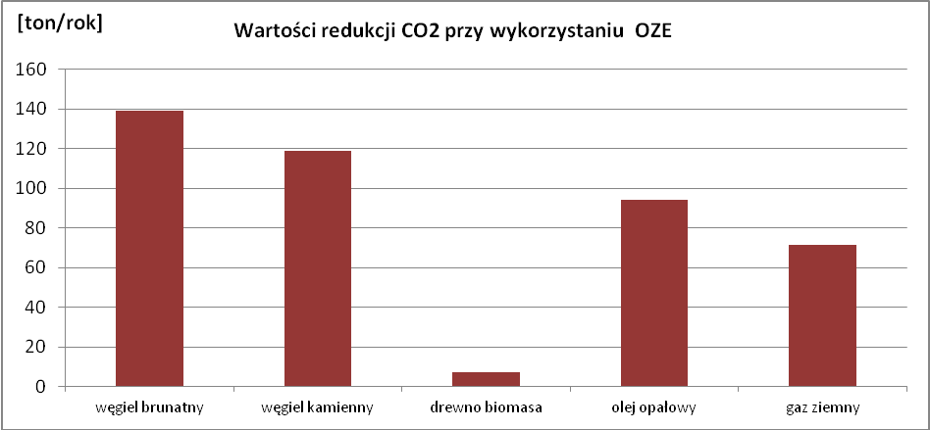
Wykres 4. Wartości redukcji CO₂ przy wykorzystaniu OZE (ogniwa fotowoltaiczne)

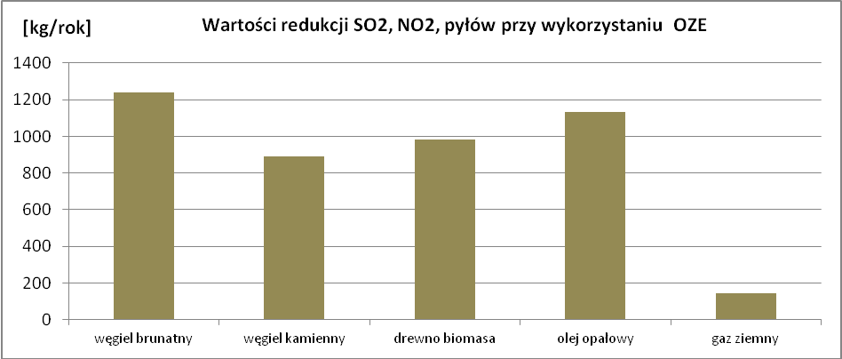
Wykres 5. Wartości redukcji SO₂, NO₂, pyłów przy wykorzystaniu OZE (ogniwa fotowoltaiczne).

Autor opracowania zastrzega sobie prawo do zmian i aktualizacji niniejszego dokumentu w przypadku zmiany regulacji prawnych w zakresie instalacji OZE lub zmiany charakteru składników inwestycji.

Ropa, 3 września 2015 r.

